سوالات امتحان نوبت اول عربی پایه نهم
نام و نام خانوادگی: اداره آموزش و پرورش استان مرکزی زمان آزمون:
نام آموزشگاه: اداره آموزش و پرورش منطقه شازند تاریخ:
طراح سوال : نجفی
ردیف | سوالات | بارم
1 | نام هر تصویر را به عربی کنار آن بنویسید.  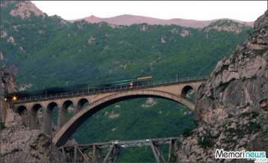  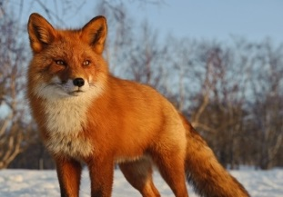 | 5/0
2 | ترجمه ی کلمه های مشخص شده را بنویسید.  إسمَعَوا کلامی – علیکُم بمواصَلَةِ أبحاثَکُم | 5/0
3 | کلمات مترادف و متضاد را دو به دو کنار هم بنویسید. (دو کلمه اضافی است)  « تلمیذ - شقاوَة – جَمال – بَعید – طالب – قَبح »  .................... = ...................... ....................... # ......................... | 5/0
4 | در هر ردیف کلمه ناهماهنگ را مشخص کنید.  الف) ریح مَطَر سَحاب تفّاح  ب) اَرزق أکبَر أخضَر أبیَض | 5/0
5 | ترجمه درست را مشخص کنید.  أصدُق فی حیاتِکَ و لاتکذِبُ أبدَاً .  1- در زندگی ام راست می گویم و هرگز دروغ نمی گویم.  2- در زندگیت راست بگو و هرگز دروغ مگو. | 5/0
6 | عبارت های زیر را به فارسی روان ترجمه کنید.  الف) ربنّا لاتجعَلَنا مَعَ القَومِ الظالمینَ.  ب) یا ایهاالذّین آمنوا لِمَ تقولونَ مالا تفعلون.  ج) لایشکُرُ اللهَ مَن لا یَشکُرُ الناسَ.  هـ) أنَا أعرِفُ هذا الثعلب، هُوَ ثقیلُ السَمعِ.  ت) اَلسَّفینةُ الحَربَّیةُ إقتَرَبَت و نَزَلَ منها جُنُودُ.  ج) اَمرَهُم بِالعُبورِ مِن مَمَرِّ المُشاةِ. | 1  1  75/0  1  1  75/0
7 | ترجمه را کامل کنید.  یَبتَدِیُ العامُ الدِراسیُّ الجَدیدُ .  ......... ......... تحصیلی جدید را . | 5/0
8 | فعل مناسب را انتخاب انتخاب کنید.  1- یا صَدیقَتی ................... شایاً حارّاً . لاتشرَبی لاتَشرِب  2- ................... الحیواناتُ عَلَی الخروج کَثیرَةً . حاوَلَت حاوَلنَ  3- رَجاءً ........................ عَنِ الجوابِ یابتتانِ. إبحَثا إبحَث  4- أنا ................... فی هذِه المدینةِ . لاأعیشُ لاتعیشُ | 1
9 | کدام ضمیر برای هر یک از فعل ها مناسب است.  (هُم – هُما ) ما قَدَروا . (أنتَ – آنتُنَّ ) سَوفَ تَجلِسنَ . | 5/0
10 | جدول زیر را کامل کنید.  کلمه حروف اصلی وزن  عارِف ... فاعِل  یُسافِرُ س ف ر ... | 5/0
11 | با توجه به مفهوم هر جمله فعل مناسب را انتخاب کنید.  1- لا تصعَد لَقَد .................. بَدَئَکَ . فَرِحتَ جَرَّحتَ  2- أصابَت صاعِقَةُ سفینتَهُم ................................. . فَاحتَرَقَت فَاعتَذَرَت  3- هو .................... فی المُستوصَفِ. سافَرَ رَقَدَ | 75/0
12 | درستی یا نادرستی هر عبارت را مشخص کنید.  عبارت درست نادرست  مَرقَدُ الإمام الثانی فی مشهَدَ  بَعدَ تصادُم سَیارتینِ یَاتی شُرطی المُرور  الدُّخان أخشاب مناسبَةُ لِلاِحتراقِ | 75/0
13 | متن را بخوانید و به سوالات پاسخ دهید.  بَعدَ أداءِ الصَّلاة صَرَخ أحَد الطُّلابِ بَغتَةً : « أُنظروا یا زُمَلائی، تلک سفینَةً حَربیَّةً تَقتَرِبُ مِنّا. السفینةُ الحَربیةُ إقتَربَت مِنهُم و نَزَلَ مِنها جُنودً. فَرِحَ الطُّلّابُ وسَألوا الجنُوَد کیفَ وَجَدتُم مکانَنا؟ أجابَ الجُنودً : رَأینا دُخاناَ مِن بَعید. فَأتَینا وَ شاهَد ناکُم.  - مَن شاهَدَ الدُّخانَ؟  - مِن أینَ نَزَلَ الجنودُ؟  - ماذا تقتَرِبُ مِنَ الطُّلابِ؟  - مَتی صَرَخ أحَدُ الطُّلابِ؟ | 1
14 | هر کلمه در ستون (الف) را به توضیح مناسب خود در ستون (ب) وصل کنید.  الف ب  قولُ لاأعلَمُ کالتّحقیق  لا عَمَلَ آمَنوا مِنکُم  نعمتانِ مجهولتانِ نصفُ العِلمِ  یرفَعُ الله الذینَ الصّحَة و الأمانُ | 1
15 | به سوالات زیر پاسخ کوتاه دهید.  الف) ما هو طریقُ الجَنّة ؟ ....................  ب) أینَ یذهَبُ اِلیهِ الناسُ و یشاهِدونَ فیه حیواناتٍ مُختَلِفَةٍ . ............................. | 5/0
16 | 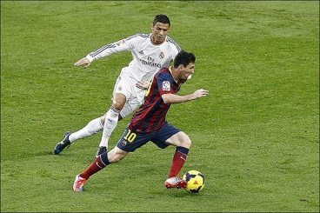  با توجه به تصویر پاسخ دهید.  ماذا یَلعَبُ الأولاد؟ | 5/0
 | نمره شفاهی: نمره کتبی: جمع نمرات : 15

